11 المتطلبات الوظيفية (Functional Requirements)
1: إدارة حسابات المستخدمين (User Management)
الوصف: إدارة تسجيل المستخدمين، دخولهم، وبياناتهم.
- FR-1.1: يجب أن يتيح النظام للزوار إنشاء حساب جديد باستخدام البريد الإلكتروني وكلمة المرور.
- FR-1.2: يجب أن يتحقق النظام من صحة البريد الإلكتروني عبر رسالة تأكيد قبل تفعيل الحساب.
- FR-1.3: يجب أن يمنع النظام إنشاء حسابات متعددة بنفس البريد الإلكتروني.
- FR-1.4: يجب أن يتيح النظام للمستخدمين تسجيل الدخول والخروج بشكل آمن.
- FR-1.5: يجب أن يتيح النظام استرجاع كلمة المرور عبر البريد الإلكتروني.
- FR-1.6: يجب أن يتيح النظام للمستخدم تعديل بياناته الشخصية.
- FR-1.7: يجب أن يتيح النظام للعميل إدارة عناوين التوصيل (إضافة / تعديل / حذف).
- FR-1.8: يجب أن يتيح النظام للعميل استعراض سجل الطلبات السابقة.
- FR-1.9: يجب أن يدعم النظام صلاحيات مختلفة (مدير / عميل).
2: التخصيص المطلق للمجال التجاري (Dynamic Customization)
الوصف: تمكين المدير من تغيير نشاط المنصة بالكامل وبناء هيكلها التجاري.
- FR-2.1: يجب أن يتيح النظام للمدير تحديد اسم المتجر والمجال التجاري.
- FR-2.2: يجب أن يتيح النظام إنشاء تصنيفات رئيسية وفرعية بحرية.
- FR-2.3: يجب أن يتيح النظام إنشاء خصائص ديناميكية للمنتجات (مثل: المقاس، اللون، الوزن).
- FR-2.4: يجب أن يتيح النظام ربط الخصائص الديناميكية بتصنيفات محددة.
- FR-2.5: يجب أن يتيح النظام تحديد نوع كل خاصية (نصي / رقمي / قائمة منسدلة).
- FR-2.6: عند قيام مدير النظام بإنشاء "خاصية ديناميكية" جديدة (مثل: المقاس، أو اللون)، يجب أن يتيح له النظام تحديد ما إذا كان إدخال هذه الخاصية "إلزامياً" (لا يمكن إضافة المنتج للمتجر أو للسلة بدونه) أو "اختيارياً".
3: إدارة المنتجات والمخزون (Product & Inventory Management)
الوصف: العمليات الخاصة بإضافة المنتجات وتحديد كمياتها.
- FR-3.1: يجب أن يتيح النظام إضافة منتج جديد مع بياناته الأساسية والصور.
- FR-3.2: يجب أن يتيح النظام ربط المنتج بتصنيف معين.
- FR-3.3: يجب أن يتيح النظام إدخال الخصائص الديناميكية للمنتج حسب تصنيفه.
- FR-3.4: يجب أن يتيح النظام تحديد الكمية المتوفرة لكل مجموعة خصائص على حدة.
- FR-3.5: يجب أن يتيح النظام تعديل حالة المنتج بضغطة زر (نشط / مخفي / نفد).
- FR-3.6: يجب أن يقوم النظام بخصم الكمية من المخزون بعد إتمام الطلب بنجاح.
- FR-3.7: يجب أن يمنع النظام كمية المخزون من أن تصبح قيمة سالبة نهائياً.
- FR-3.8: يجب أن يقوم النظام بإعادة الكمية للمخزون في حال فشل عملية الدفع أو انتهاء وقت الحجز.
4: تصفح المنتجات والبحث (Product Browsing & Search)
الوصف: العمليات التي يراها العميل لاستكشاف المنتجات.
- FR-4.1: يجب أن يعرض النظام التصنيفات والمنتجات على الصفحة الرئيسية.
- FR-4.2: يجب أن يدعم النظام البحث النصي المباشر عن المنتجات.
- FR-4.3: يجب أن يدعم النظام البحث الجزئي (إظهار نتائج مطابقة لجزء من الكلمة).
- FR-4.4: يجب أن يعرض النظام فلاتر ديناميكية تتغير حسب التصنيف المختار.
- FR-4.5: يجب أن يعرض النظام صفحة تفاصيل المنتج بوضوح.
- FR-4.6: يفضل أن يعرض النظام منتجات مقترحة أو مشابهة للعميل.
- FR-4.7: يجب أن يعرض النظام رسالة تنبيه واضحة عند عدم وجود نتائج للبحث.
5: إدارة السلة والمفضلة (Cart & Wishlist Management)
الوصف: العمليات الخاصة بحفظ المنتجات قبل الشراء.
- FR-5.1: يجب أن يتيح النظام إضافة المنتجات إلى قائمة المفضلة.
- FR-5.2: يجب أن يفرض النظام اختيار الخصائص المتاحة للمنتج قبل إضافته للسلة.
- FR-5.3: يجب أن يتيح النظام تعديل أو حذف الكمية داخل السلة.
- FR-5.4: يجب أن يقوم النظام بحساب إجمالي السعر (والضرائب إن وجدت) لحظياً.
- FR-5.5: يجب أن يحتفظ النظام بمحتويات السلة حتى بعد تسجيل خروج العميل.
- FR-5.6: يجب أن يمنع النظام إضافة كمية للسلة أكبر من المتاح الفعلي في المخزون.
6: إدارة الكوبونات (Coupon Management)
الوصف: إنشاء وتطبيق شروط الكوبونات.
- FR-6.1: يجب أن يتيح النظام إنشاء كوبونات خصم (بنسبة مئوية أو مبلغ ثابت).
- FR-6.2: يجب أن يتيح النظام تحديد شروط الكوبون (الحد الأدنى للطلب، تاريخ الانتهاء).
- FR-6.3: يجب على النظام التحقق من الكوبون ومطابقته للشروط عند الاستخدام.
- FR-6.4: يجب أن يمنع النظام إتمام الطلب عند فشل شروط الكوبون مع عرض رسالة واضحة.
- FR-6.5: يجب أن يتيح النظام تحديد عدد أقصى لمرات استخدام الكوبون الإجمالية أو للفرد.
- FR-6.6: "يجب أن يدعم النظام إرسال كوبون آلي بعد اكتمال الطلب كجزء من برنامج الولاء
7: إتمام الدفع وإدارة التزامن (Checkout & Concurrency Management)
الوصف: تأكيد الطلب ومعالجة أخطاء التوفر.
- FR-7.1: يجب أن يتحقق النظام من منطقة التوصيل المدعومة لعنوان العميل.
- FR-7.2: يجب أن يتحقق النظام من توفر المنتج لحظياً قبل خطوة الدفع.
- FR-7.3: يجب أن يقوم النظام بحجز المنتج مؤقتاً (Lock) أثناء تواجد العميل في صفحة الدفع.
- FR-7.4: يجب تحرير الحجز تلقائياً وإعادته للمخزون عند فشل أو تأخر الدفع.
- FR-7.5: يجب إشعار المستخدم الثاني فوراً عند نفاد الكمية أثناء محاولته شراء نفس القطعة.
- FR-7.6: يجب أن يتيح النظام للعميل اختيار طريقة الدفع المتاحة.
- FR-7.7: يجب أن يقوم النظام بإنشاء رقم طلب فريد ومرجعي.
- FR-7.8: يجب تحديد مدة زمنية قصوى للحجز المؤقت (مثلاً 10 دقائق).
- FR-7.9: يجب تسجيل عمليات الدفع والعمليات المالية في سجلات النظام (Logs).
8: إدارة الطلبات (Order Management)
الوصف: إدارة الطلب بعد الدفع من الطرفين.
- FR-8.1: يجب أن يعرض النظام قائمة الطلبات بكامل تفاصيلها للمدير.
- FR-8.2: يجب أن يقوم النظام بتحديث حالة الطلب آلياً بشكل ديناميكي في مراحل معينة (مثل التغيير التلقائي إلى "قيد التجهيز" فور نجاح عملية الدفع)، مع إتاحة الصلاحية للمدير لتحديث الحالة يدوياً للمراحل اللاحقة (مثل التغيير إلى "تم الشحن" أو "تم التوصيل").
- FR-8.3: يجب أن يرسل النظام إشعارات للعميل عند تغير حالة الطلب.
- FR-8.4: يجب أن يسمح النظام للعميل بتعديل طلبه خلال فترة زمنية محددة.
- FR-8.5: يجب أن يمنع النظام العميل من التعديل نهائياً بعد تحول الحالة إلى "تم الشحن".
- FR-8.6: يجب تسجيل جميع التعديلات التي تتم على الطلب (Audit Log).
9: التقييم والاسترجاع (Reviews & Returns)
الوصف: عمليات ما بعد التوصيل.
- FR-9.1: يجب أن يسمح النظام للعميل بتقييم المنتج بعد إتمام عملية الشراء والتوصيل.
- FR-9.2: يجب أن يمنع النظام التقييمات من الزوار أو العملاء الذين لم يشتروا المنتج.
- FR-9.3: يجب أن يتيح النظام للعميل تقديم طلب استرجاع مع إمكانية إرفاق صور.
- FR-9.4: يجب أن يتيح النظام للبائع والعميل تتبع حالة طلب الاسترجاع.
- FR-9.5: يجب أن يتيح النظام للمدير مراجعة التقييمات وقبولها أو رفضها.

12 المتطلبات غير الوظيفية (Non-Functional Requirements)
الأمان (Security)
- NFR-1: يجب تشفير كلمات المرور في قاعدة البيانات باستخدام خوارزميات حديثة (مثل Bcrypt).
- NFR-2: يجب استخدام اتصال آمن ومشفر (HTTPS/SSL) لجميع صفحات المنصة.
- NFR-3: يجب حماية النظام من الثغرات الأمنية الشائعة (مثل SQL Injection و XSS).
- NFR-4: يجب إدارة جلسات المستخدمين (Sessions) للمصادقة بشكل آمن.
الأداء (Performance)
- NFR-5: يجب أن يستجيب النظام لأوامر المستخدم خلال أقل من 2 ثانية في الظروف العادية.
- NFR-6: يجب أن يدعم النظام ما لا يقل عن 100 مستخدم متزامن دون تدهور في الأداء.
- NFR-7: يجب تحميل الصفحات الرئيسية وتفاصيل المنتجات خلال أقل من 3 ثوانٍ.
قابلية الاستخدام (Usability)
- NFR-8: يجب أن تكون واجهة النظام بديهية وسهلة الاستخدام للمدير والعميل.
- NFR-9: يجب أن يكون تصميم النظام متوافقاً تماماً مع شاشات الهواتف المحمولة والأجهزة اللوحية (Responsive Design).
الاعتمادية (Reliability)
- NFR-10: يجب أن يعمل النظام بنسبة توفر وموثوقية تصل إلى 90% (Uptime)."قابل للمراجعة بعد الإطلاق"
- NFR-11: يجب أن يكون النظام قادراً على التعافي واستعادة العمل بسرعة عند حدوث فشل في السيرفر.
القابلية للتوسع (Scalability)
- NFR-12: يجب أن تدعم معمارية النظام إضافة منتجات، تصنيفات، وخصائص ديناميكية غير محدودة دون الحاجة لإعادة البرمجة.
التتبع والمراقبة (Logging & Monitoring)
- NFR-13: يجب تسجيل جميع العمليات الحساسة (مثل الدفع والتعديل على المخزون) كمرجع تاريخي.
- NFR-14: يجب تسجيل أخطاء النظام البرمجية وتحليلها لتسهيل عملية الصيانة.
التوافق القانوني (Compliance)
- NFR-15: يجب الالتزام بسياسات الخصوصية وحماية بيانات المستخدمين وفقاً للقوانين المحلية.

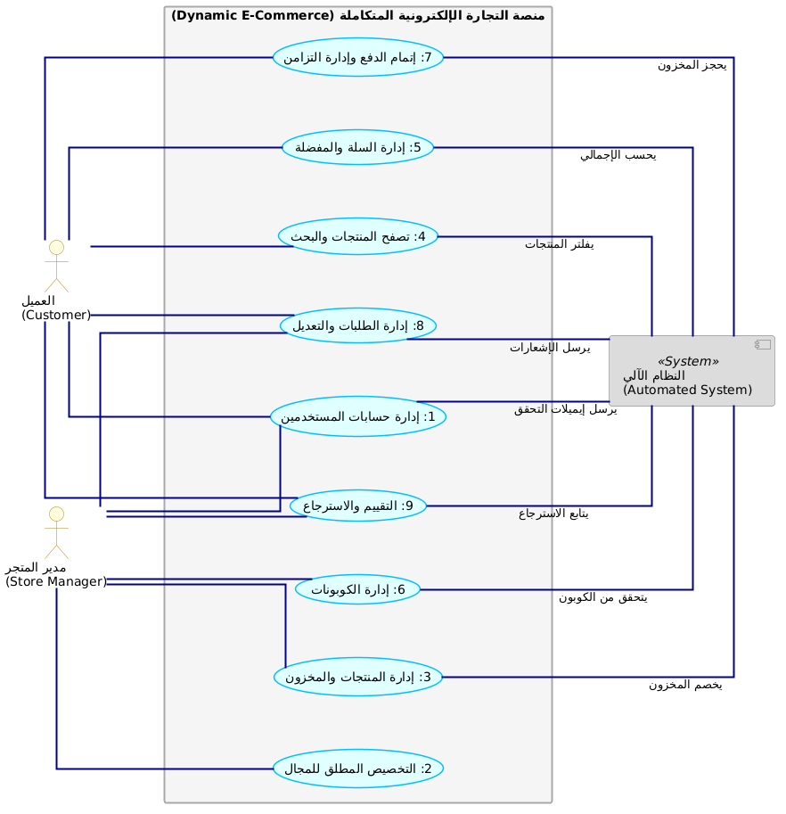

13: ترتيب الأولويات بمنهجية (MoSCoW Prioritization)

Must Have (متطلبات حتمية للنسخة الأولية MVP):

التخصيص الديناميكي للمتجر (إنشاء التصنيفات والخصائص كالمقاس/اللون بحرية).

إدارة المنتجات والمخزون بناءً على الخصائص المخصصة.

تسجيل حسابات المستخدمين (مدير/عميل) وإدارة العناوين.

التحقق من توفر المخزون بشكل لحظي قبل الدفع.

حجز المنتج مؤقتاً أثناء الدفع (Inventory Locking).

إتمام عملية الشراء (Checkout المحاكى).

التحقق من صلاحية الكوبون ونطاق التوصيل الجغرافي.

منع الطلب عند مخالفة الشروط وعرض رسائل خطأ واضحة.

تحديث المخزون تلقائياً بالخصم بعد الشراء بنجاح.

لوحة تحكم أساسية لإدارة الطلبات من قِبل البائع.

Should Have (متطلبات هامة جداً، غيابها لا يوقف البيع):

إرسال إشعارات فورية للمستخدم (نجاح الطلب، فشل، تحديث الحالة).

تتبع حالة الطلب بدقة (قيد المعالجة، قيد التجهيز، تم الشحن، تم التوصيل).

إمكانية تعديل خصائص الطلب من قبل العميل خلال فترة السماح (قبل الشحن).

إشعار البائع بأي تغييرات تطرأ على الطلب.

اقتراح منتجات بديلة للعميل عند نفاد المخزون.

Could Have (متطلبات تحسينية وتجميلية يمكن تأجيلها):

نظام المفضلة (Wishlist) لحفظ المنتجات للعودة إليها.

نظام تقييم المنتجات ومراجعتها من قبل الإدارة.

إرفاق صور عند تقديم طلبات الاسترجاع أو الاستبدال.

كوبونات الخصم المتقدمة (مثل: تحديد عدد مرات الاستخدام لكل عميل).

التوصيات البسيطة للمنتجات المشابهة.

Won’t Have (متطلبات خارج نطاق المشروع الحالي):

نظام ذكاء اصطناعي متقدم لتحليل سلوك المستهلك وتوصية المنتجات.

الربط المباشر مع بوابات الدفع البنكية الحقيقية (الدولية).

تطوير تطبيقات للهواتف الذكية (iOS / Android) في هذه المرحلة.

تتبع حركة الشحن ومندوبي التوصيل لحظياً عبر الخرائط (GPS).

أتمتة مخازن متقدمة (الربط المباشر مع أجهزة قراءة الباركود الفيزيائية).

14إنشاء Traceability Matrix يربط كل Requirement بالـ User Story أو السيناريو.

أولاً: مفتاح المصفوفة (Legend)
تم ترميز قصص المستخدمين والسيناريوهات لتسهيل قراءة المصفوفة:
قصص المستخدمين الأساسية (User Stories - US):
- US-1: كزائر/عميل، أريد إدارة حسابي وعناويني بسهولة.
- US-2: كمدير، أريد تخصيص نشاط المتجر وتصنيفاته وخصائصه ديناميكياً.
- US-3: كمدير، أريد إضافة المنتجات وإدارة مخزونها بدقة.
- US-4: كعميل، أريد تصفح المنتجات والبحث عنها وفلترتها.
- US-5: كعميل، أريد حفظ المنتجات في السلة أو المفضلة.
- US-6: كمدير/عميل، أريد إنشاء واستخدام كوبونات الخصم.
- US-7: كعميل، أريد إتمام الدفع بأمان وسهولة.
- US-8: كمدير/عميل، أريد تتبع حالة الطلب.
- US-9: كعميل، أريد تقييم المنتجات التي اشتريتها.
السيناريوهات الاستثنائية (Exception Scenarios - SC):
- SC-1: تعارض المخزون اللحظي (نفس القطعة لعميلين).
- SC-2: فشل تطبيق الشروط (كوبون خاطئ / منطقة غير مدعومة).
- SC-3: استرجاع أو استبدال منتج به عيب.
- SC-4: تعديل الطلب من قبل العميل بعد الدفع.

ثانياً: مصفوفة تتبع المتطلبات الوظيفية (FR Traceability Matrix)

مجموعة المتطلبات (Req IDs) | الوصف التفصيلي للمتطلبات | مرتبط بـ (US / SC)
FR-1.1 إلى FR-1.6 | العمليات الأساسية لحسابات المستخدمين وتشمل: إنشاء حساب بالبريد الإلكتروني، التحقق من صحته، تسجيل الدخول والخروج الآمن، استرجاع كلمة المرور، وتعديل البيانات الشخصية للمستخدم. | US-1 (إدارة الحسابات)
FR-1.7 إلى FR-1.9 | إدارة العناوين وصلاحيات النظام وتشمل: إضافة أو تعديل عناوين التوصيل للعميل، استعراض سجل الطلبات السابقة، ودعم النظام لصلاحيات متعددة (عميل / مدير متجر). | US-1 / SC-2 (مهم للتحقق من المنطقة)
FR-2.1 إلى FR-2.6 | التخصيص المطلق والديناميكي للمنصة ويشمل: تحديد المجال التجاري، إنشاء تصنيفات بحرية، بناء خصائص ديناميكية (لون، مقاس)، ربط الخصائص بالتصنيفات، وتحديد نوعها وإلزاميتها. | US-2 (تخصيص هيكل المتجر)
FR-3.1 إلى FR-3.5 | إدارة المنتجات وتشمل: إضافة منتج بصور ووصف، ربطه بتصنيف وخصائص ديناميكية، تحديد المخزون الفعلي لكل مجموعة خصائص، وتغيير حالة ظهور المنتج للمتسوقين. | US-3 (إدارة المنتجات)
FR-3.6 إلى FR-3.8 | التحكم الآلي في المخزون ويشمل: الخصم التلقائي للمخزون بعد إتمام الدفع بنجاح، منع قيمة المخزون من الانخفاض تحت الصفر، وإعادة الكمية المحجوزة للمخزون في حال فشل الدفع. | US-3 / SC-1 (تعارض المخزون)
FR-4.1 إلى FR-4.7 | التصفح والبحث للعميل ويشمل: عرض التصنيفات بالرئيسية، البحث النصي والجزئي عن المنتجات، توفير فلاتر ديناميكية تتغير حسب التصنيف، عرض تفاصيل المنتج، واقتراح منتجات بديلة أو مشابهة. | US-4 (التصفح والبحث)
FR-5.1 إلى FR-5.6 | إدارة السلة والمفضلة وتشمل: إضافة المنتجات للمفضلة، إلزام العميل باختيار الخصائص قبل الإضافة للسلة، تعديل الكميات وحساب الإجمالي لحظياً، ومنع تجاوز الكمية المتاحة فعلياً. | US-5 (السلة والمفضلة)
FR-6.1 إلى FR-6.2 | إنشاء الكوبونات ويشمل: تمكين المدير من توليد كوبونات خصم (بنسبة أو مبلغ ثابت)، ووضع شروط صارمة لاستخدامها (تاريخ انتهاء، حد أدنى للمشتريات). | US-6 (إدارة الكوبونات)
FR-6.3 إلى FR-6.5 | التحقق من الكوبون ويشمل: التحقق اللحظي من صلاحية الكوبون عند الإدخال، منع إتمام الطلب وعرض رسالة خطأ واضحة عند الفشل، وتحديد حد أقصى لمرات استخدامه. | US-6 / SC-2 (فشل الشروط)
FR-7.1 | التحقق الجغرافي ويشمل: التأكد من أن عنوان التوصيل الذي اختاره العميل يقع ضمن النطاقات الجغرافية التي يدعمها المتجر لمنع فشل التوصيل. | US-7 / SC-2 (فشل الشروط)
FR-7.2 إلى FR-7.5 | التزامن وقفل المخزون (Locking) ويشمل: التحقق اللحظي من التوفر، حجز المنتج مؤقتاً عند بدء الدفع، تحريره عند الفشل، وإشعار العميل الآخر المتزامن بنفاد الكمية. | US-7 / SC-1 (تعارض المخزون)
FR-7.6 إلى FR-7.9 | إتمام الدفع وتشغيل النظام ويشمل: اختيار طريقة الدفع، إنشاء رقم طلب فريد، الالتزام بمدة حجز مؤقتة (10 دقائق مثلاً)، وتسجيل العمليات المالية في سجلات النظام. | US-7 / SC-1 (تعارض المخزون)
FR-8.1 إلى FR-8.3 | تتبع الطلبات ويشمل: عرض الطلبات بلوحة المدير، تحديث حالاتها (تجهيز، شحن، توصيل)، وإرسال إشعارات فورية للعميل عند تغير حالة طلبه. | US-8 (تتبع الطلبات)
FR-8.4 إلى FR-8.6 | تعديل الطلبات وتسجيلها ويشمل: السماح للعميل بتغيير خصائص المنتج (مقاس/لون) خلال فترة السماح، منعه نهائياً بعد الشحن، وتسجيل جميع التعديلات في سجل المراجعة (Audit Log). | US-8 / SC-4 (تعديل الطلب)
FR-9.1 و FR-9.2 | التقييمات وتشمل: السماح للعميل بكتابة تقييم للمنتج بعد استلامه فقط، ومنع الزوار أو العملاء غير المشترين من كتابة تقييمات وهمية. | US-9 (التقييمات)
FR-9.3 و FR-9.4 | الاسترجاع والاستبدال ويشمل: تمكين العميل من رفع طلب استرجاع بسب عيب مصنعي مع إرفاق صور إثبات، وإتاحة تتبع حالة الطلب من قبل الطرفين. | US-9 / SC-3 (الاسترجاع/الاستبدال)
FR-9.5 | مراجعة التقييمات وتشمل: تمكين مدير المتجر من مراجعة تقييمات العملاء قبل نشرها للملأ لضمان خلوها من المحتوى المسيء. | US-9 (التقييمات)

ثالثاً: مصفوفة تتبع المتطلبات غير الوظيفية (NFR Traceability Matrix)

مجموعة المتطلبات (Req IDs) | الوصف التفصيلي لارتباط المتطلب الوظيفي | مرتبط بـ (FR / SC) محدد
NFR-1 إلى NFR-4 | تشفير الحسابات والبيانات (Security): ضمان تشفير كلمات المرور (Bcrypt)، استخدام بروتوكول اتصال آمن (HTTPS)، حماية النظام من ثغرات SQL/XSS، وإدارة الجلسات بشكل آمن. | FR-1.1 (إنشاء الحسابات) + FR-7.6 (إتمام الدفع) + FR-4.2 (البحث النصي)
NFR-5 إلى NFR-7 | الأداء وتحمل الضغط (Performance): استجابة أوامر النظام في أقل من ثانيتين، تحمل تواجد 100 مستخدم متزامن كحد أدنى بدون انهيار، وتحميل صفحات المنتجات في أقل من 3 ثوانٍ. | FR-4.4 (تطبيق الفلاتر) + SC-1 (تزامن تعارض المخزون) + FR-4.1 (عرض المنتجات)
NFR-8 و NFR-9 | قابلية الاستخدام (Usability): توفير واجهة تحكم بديهية للمدير لا تتطلب خبرة، وتصميم متجاوب بالكامل (Responsive) ليتوافق مع جميع شاشات هواتف العملاء وأجهزتهم اللوحية. | FR-2.2 (تخصيص التصنيفات) + FR-7.6 (التصفح والدفع عبر الجوال)
NFR-10 و NFR-11 | الاعتمادية والتعافي (Reliability): عمل خوادم النظام بنسبة توفر 99%، وامتلاك النظام لآلية تعافي سريعة لاستعادة محتويات السلة والمخزون في حال حدوث فشل مفاجئ. | FR-7.2 (التحقق اللحظي للمخزون) + FR-5.5 (حفظ السلة للعميل)
NFR-12 | القابلية للتوسع (Scalability): مرونة معمارية قاعدة البيانات وقدرتها على استيعاب إضافة عدد لا نهائي من الخصائص الديناميكية والمنتجات دون الحاجة لإعادة هندسة النظام. | FR-2.3 (إنشاء الخصائص) + FR-3.1 (إضافة المنتجات الجديدة)
NFR-13 و NFR-14 | التتبع والمراقبة (Logging): توثيق وتسجيل جميع العمليات المالية وتحديثات المخزون في سجلات آمنة، مع تسجيل أخطاء النظام البرمجية لتسهيل الصيانة وتتبع الأعطال. | FR-7.9 (تسجيل عمليات الدفع) + FR-6.4 (تتبع فشل الكوبونات)
NFR-15 | التوافق القانوني (Compliance): التزام المنصة التام بقوانين حماية بيانات المستهلك الشخصية (مثل أرقام الهواتف وعناوين السكن) وعدم مشاركتها إلا في نطاق التوصيل. | FR-1.6 و FR-1.7 (إدارة البيانات الشخصية وعناوين التوصيل)

Traceability Matrix (FR ↔ US / SC
Requirement | US-1 | US-2 | US-3 | US-4 | US-5 | US-6 | US-7 | US-8 | US-9 | SC-1 | SC-2 | SC-3 | SC-4
FR-1.1–1.6 | ✔️
FR-1.7–1.9 | ✔️ |  |  |  |  |  |  |  |  |  | ✔️
FR-2.1–2.6 |  | ✔️
FR-3.1–3.5 |  |  | ✔️
FR-3.6–3.8 |  |  | ✔️ |  |  |  |  |  |  | ✔️
FR-4.1–4.7 |  |  |  | ✔️
FR-5.1–5.6 |  |  |  |  | ✔️
FR-6.1–6.2 |  |  |  |  |  | ✔️
FR-6.3–6.5 |  |  |  |  |  | ✔️ |  |  |  |  | ✔️
FR-7.1 |  |  |  |  |  |  | ✔️ |  |  |  | ✔️
FR-7.2–7.5 |  |  |  |  |  |  | ✔️ |  |  | ✔️
FR-7.6–7.9 |  |  |  |  |  |  | ✔️ |  |  | ✔️
FR-8.1–8.3 |  |  |  |  |  |  |  | ✔️
FR-8.4–8.6 |  |  |  |  |  |  |  | ✔️ |  |  |  |  | ✔️
FR-9.1–9.2 |  |  |  |  |  |  |  |  | ✔️
FR-9.3–9.4 |  |  |  |  |  |  |  |  | ✔️ |  |  | ✔️
FR-9.5 |  |  |  |  |  |  |  |  | ✔️

15: Acceptance Criteria (معايير القبول)
Must Have
- التخصيص الديناميكي للمتجر (الميزة التنافسية)
  - Given: أن مدير النظام متواجد في لوحة التحكم.
  - When: يقوم بإنشاء تصنيف جديد وإضافة خصائص (مثل اللون أو المقاس).
  - Then: يجب أن يحفظ النظام هذه الخصائص.
  - And: يُطلب من "مدير المتجر" (أو مُدخل البيانات) إدخال قيم هذه الخصائص عند إضافته لمنتج جديد ينتمي لهذا التصنيف.
- التحقق من توفر المخزون قبل الدفع
  - Given: أن العميل لديه منتج (بخصائص محددة) في السلة.
  - When: ينتقل لصفحة الدفع.
  - Then: يجب أن يتحقق النظام من توفر الكمية المطلوبة.
  - And: يمنع النظام إتمام الدفع إذا كانت "الكمية المطلوبة في سلة العميل" أكبر من "الكمية الفعلية المتاحة حالياً في المخزون" لحظة محاولة الدفع (مثلاً: العميل يطلب 3 قطع، والمتبقي في المخزون قطعة واحدة فقط)، مع عرض رسالة توضح الكمية المتبقية.
- تحديث المخزون بشكل لحظي
  - Given: أن العميل أتم عملية الشراء.
  - When: يتم تأكيد الطلب.
  - Then: يتم تقليل الكمية من المخزون فوراً.
  - And: يظهر التحديث لباقي المستخدمين.
- حجز المنتج مؤقتاً (Locking)
  - Given: أن العميل وصل لصفحة الدفع النهائية.
  - When: يبدأ في إدخال بيانات الدفع.
  - Then: يتم حجز المنتج مؤقتاً في النظام.
  - And: يتم تحريره وإعادته للمخزون إذا لم تكتمل العملية خلال الوقت المحدد.
- إتمام عملية الشراء
  - Given: أن جميع البيانات وشروط التوفر صحيحة.
  - When: يضغط العميل على "إتمام الطلب".
  - Then: يتم إنشاء الطلب بنجاح في قاعدة البيانات.
  - And: يتم عرض رسالة تأكيد للعميل برقم الطلب.
- التحقق من الكوبون ومنطقة التوصيل
  - Given: أن العميل أدخل كوبوناً أو اختار منطقة توصيل.
  - When: يضغط على "تطبيق" أو "متابعة".
  - Then: يتحقق النظام من الصلاحية والشروط.
  - And: يتم تطبيق الخصم أو قبول المنطقة إذا كانت صالحة.
- منع الطلب عند فشل الشروط
  - Given: أن الكوبون منتهي أو منطقة التوصيل غير مدعومة.
  - When: يحاول العميل إتمام الطلب.
  - Then: يتم منع العملية فوراً.
  - And: تعرض رسالة خطأ واضحة وسهلة الفهم توضح السبب.
- إدارة الطلبات للبائع
  - Given: إتمام عملية شراء من قبل عميل.
  - When: يدخل البائع إلى لوحة التحكم.
  - Then: يمكنه عرض الطلب الجديد بكامل تفاصيله.
  - And: يمكنه تحديث حالة الطلب (قيد التجهيز، تم الشحن).
Should Have
- إشعارات المستخدم
  - Given: حدوث تحديث من قبل البائع على الطلب.
  - When: تتغير حالة الطلب في النظام.
  - Then: يتم إرسال إشعار آلي للمستخدم (بريد إلكتروني/تطبيق).
- اقتراح منتجات بديلة
  - Given: أن المنتج أو المقاس المطلوب غير متوفر.
  - When: يحاول العميل إضافته للسلة.
  - Then: تظهر له قائمة بمنتجات بديلة أو مشابهة.
- تتبع الطلب وتعديله
  - Given: أن الطلب لا يزال في حالة "قيد التجهيز".
  - When: يطلب العميل تعديل خصائص المنتج (المقاس/اللون).
  - Then: يسمح له النظام بالتعديل وتحديث الطلب.
  - And: يتم إشعار البائع فوراً بهذا التعديل.
Could Have
- طلبات الاسترجاع مع الصور
  - Given: استلام العميل لمنتج معيب أو غير مطابق.
  - When: يقدم طلب استرجاع ويضيف صوراً للمنتج.
  - Then: يتم حفظ الطلب والصور وإرسالها للوحة البائع للمراجعة.
- تقييم المنتجات
  - Given: تحول حالة طلب العميل إلى "تم التوصيل".
  - When: يكتب العميل تقييماً للمنتج.
  - Then: يتم حفظ التقييم لعرضه للزوار بعد موافقة الإدارة.
- قائمة المفضلة
  - Given: أن العميل يتصفح منتجاً أعجبه.
  - When: يضغط على أيقونة "إضافة للمفضلة".
  - Then: يتم حفظ المنتج في قائمته الخاصة للرجوع إليه لاحقاً.

16:Main System Flow Diagram
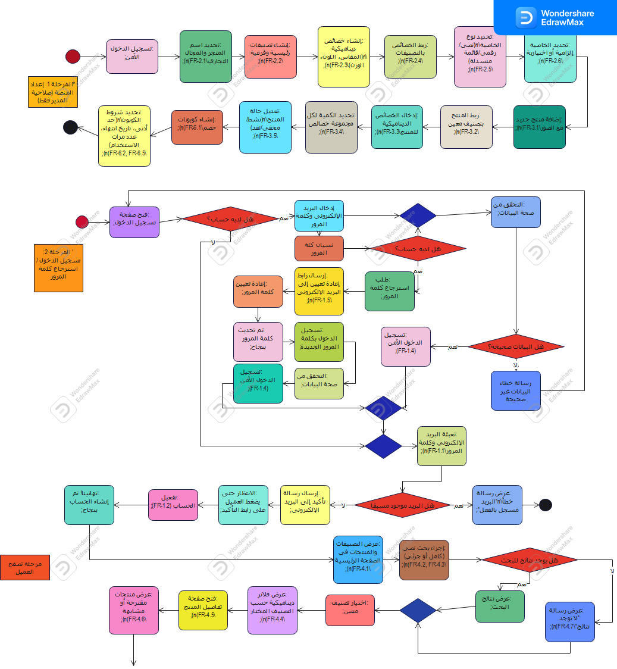
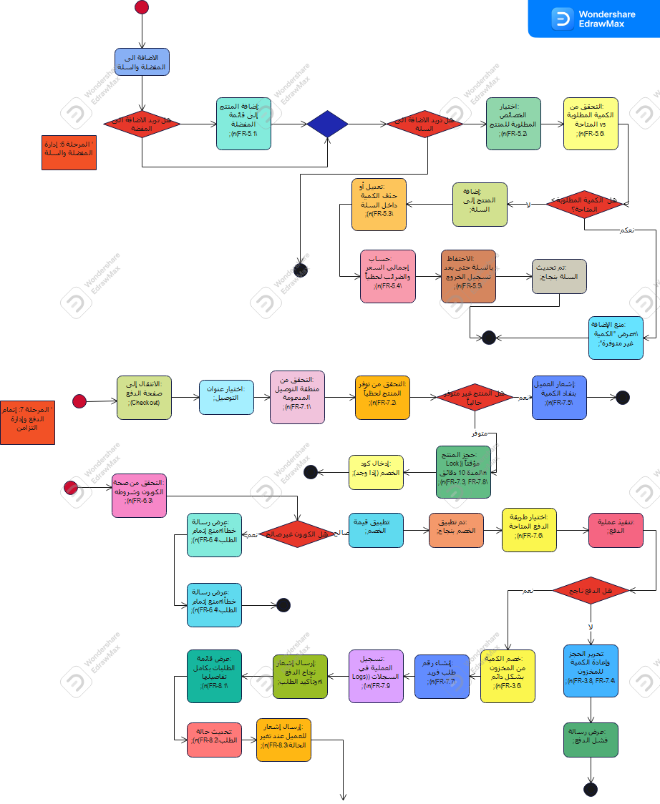
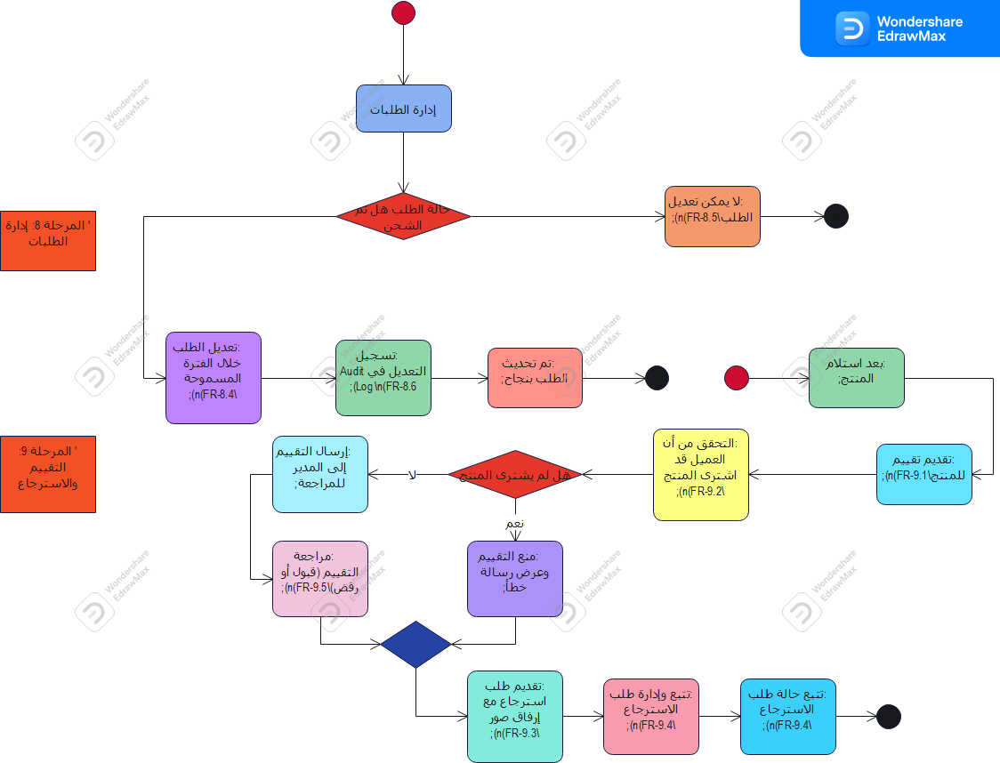
17:رسم مخطط التدفق الفرعي للتعامل مع حالات الخطاء
1. أخطاء إدارة المستخدمين (User Management Errors)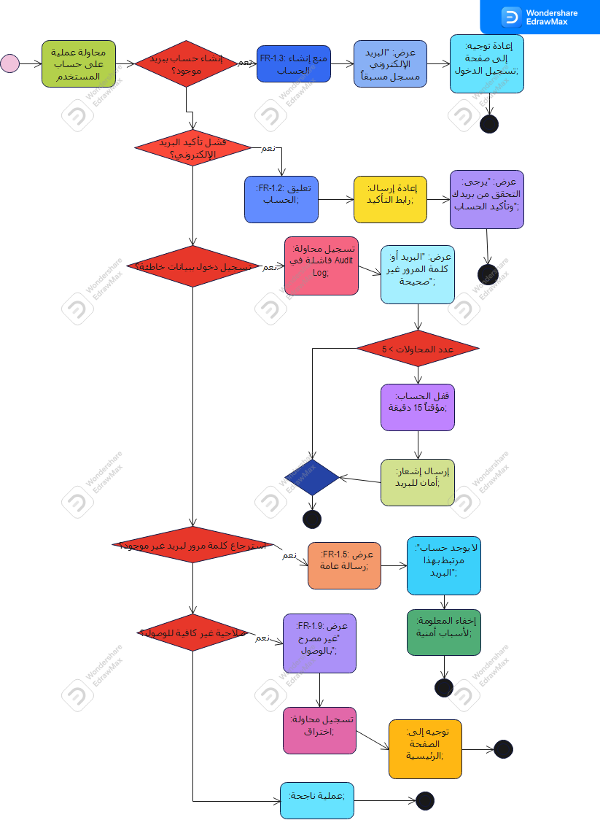

2. أخطاء المخزون والسلة (Inventory & Cart Errors)
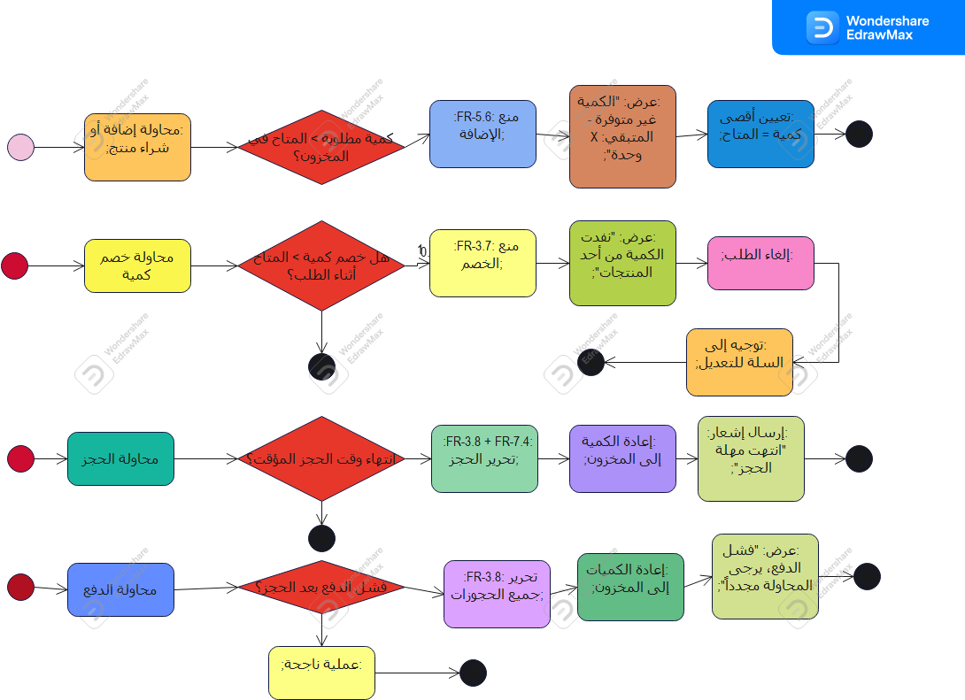

3. أخطاء البحث والتصفح (Search & Browsing Errors)
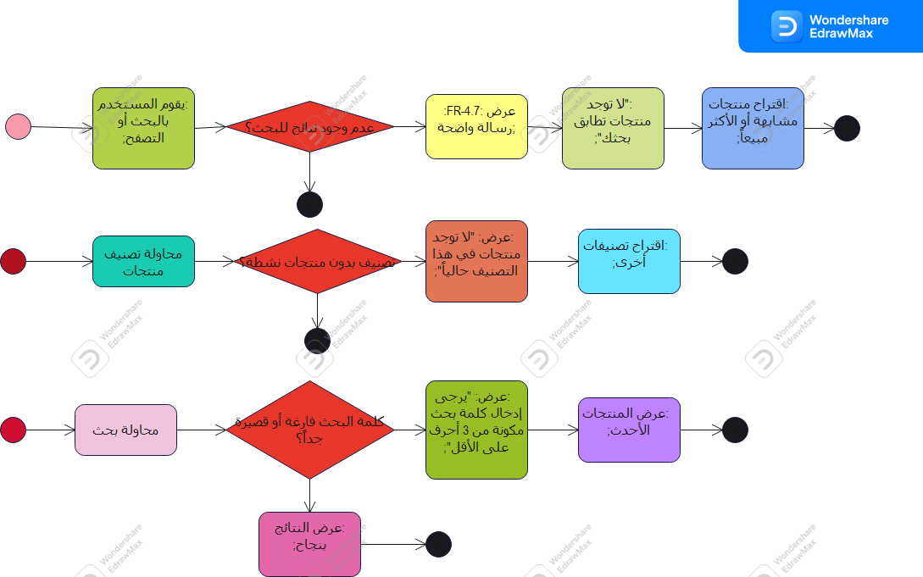

4. أخطاء الكوبونات (Coupon Errors)

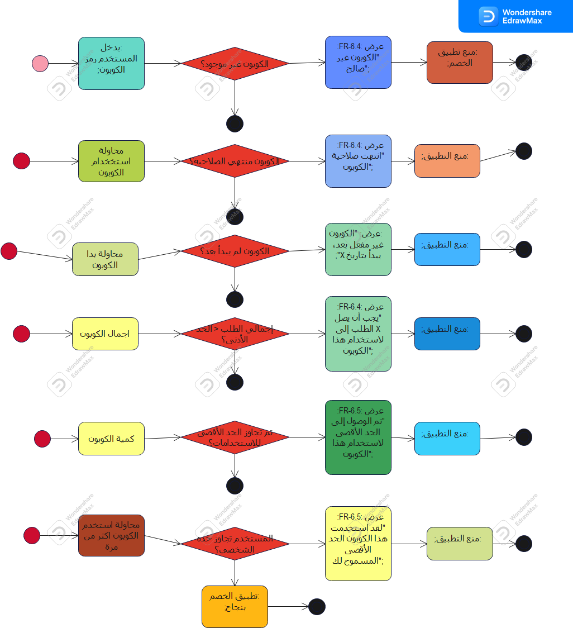

5. أخطاء الدفع والتوصيل (Checkout & Delivery Errors)

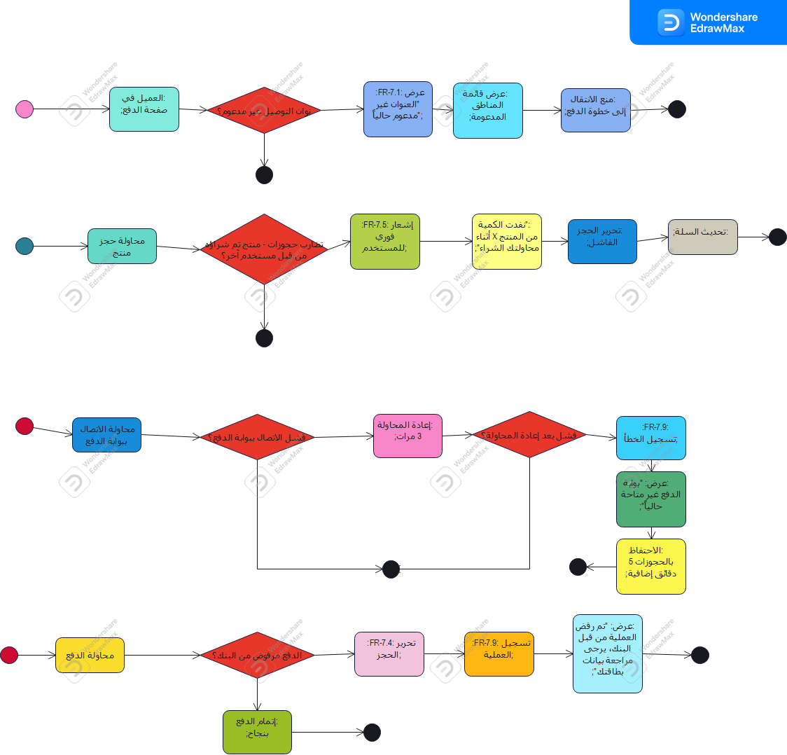

6. أخطاء الطلبات والتعديلات (Order Modification Errors)
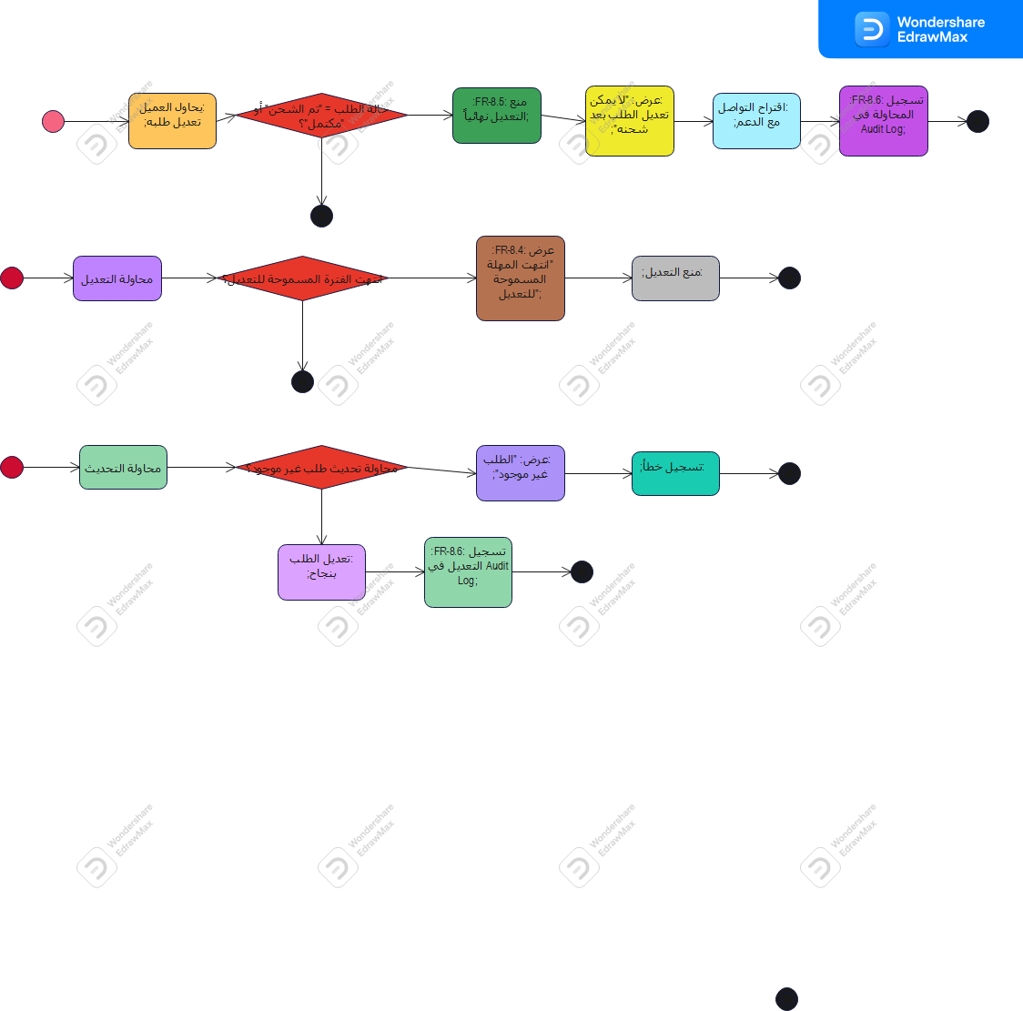

7. أخطاء التقييمات والاسترجاع (Reviews & Returns Errors)
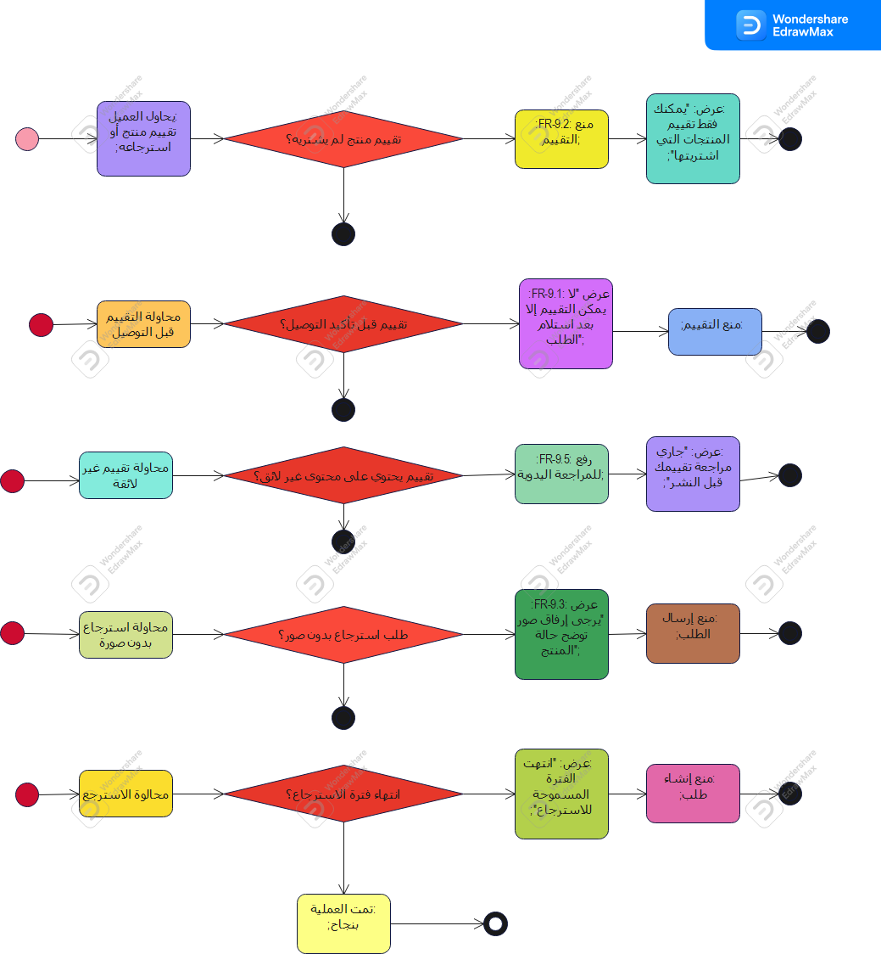

8. أخطاء الجلسات والأمان (Session & Security Errors)
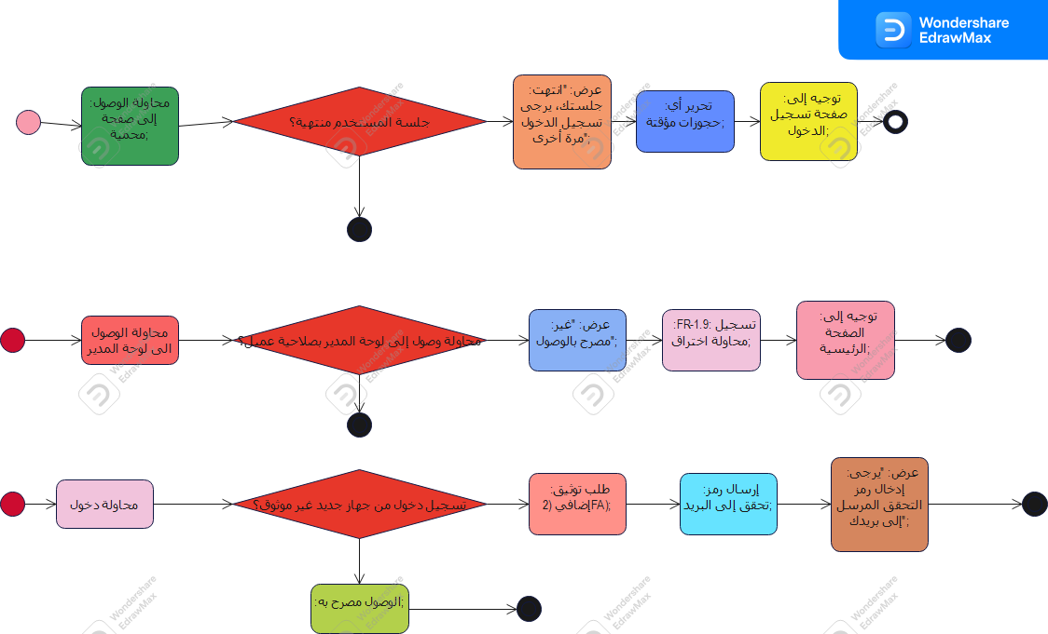

18 كل Decision Point مع سبب الاختيار

1. اختيار نوع قاعدة البيانات (Database Design)
Decision: استخدام قاعدة بيانات علائقية (MySQL) مع تطبيق نمط التصميم (EAV - Entity-Attribute-Value) أو استخدام حقول من نوع (JSON).
Reason:
المتجر يدعم أنواعًا مختلفة من المنتجات (ملابس، إلكترونيات، وغيرها)
لكل منتج خصائص متغيرة ومختلفة (مقاس، لون، مواصفات تقنية)
القاعدة المرنة تسمح بإضافة خصائص جديدة لأي تصنيف دون الحاجة لإعادة بناء هيكل قاعدة البيانات

2. استخدام نظام حجز المنتجات (Locking System)
Decision: تطبيق حجز مؤقت للمنتج أثناء الدفع بمدة أقصاها 10 دقائق
Reason:
منع تعارض الطلبات عند محاولة أكثر من عميل شراء آخر قطعة في نفس الوقت
ضمان عدالة الشراء بين العملاء
تحسين تجربة المستخدم وتقليل أخطاء نفاد المخزون المفاجئة

3. الاعتماد على محاكاة الدفع (Payment Simulation)
Decision: عدم ربط بوابات دفع حقيقية في النسخة الحالية
Reason:
تقليل التعقيد التقني والتكلفة الإجمالية للمشروع
عدم توفر التراخيص المالية المطلوبة في هذه المرحلة
التركيز على اختبار وتقييم الوظائف الأساسية ضمن نطاق MVP

4. تصميم النظام كمنصة مرنة (Customizable Platform)
Decision: بناء نظام قابل للتخصيص الكامل لأي نوع نشاط تجاري
Reason:
تمكين البائع من تغيير مجال نشاطه التجاري دون الحاجة لإعادة برمجة النظام
جذب شريحة أوسع من المستخدمين لا تقتصر على قطاع واحد
توفير ميزة تنافسية واضحة تميز المنصة عن الأنظمة الجاهزة المقيدة بمجال واحد

5. التحقق من الكوبونات وشروط الطلب والتوصيل (Validation System)
Decision: إضافة Validation شامل قبل إتمام الطلب يغطي الكوبونات، شروط التوصيل، وتوفر المخزون
Reason:
منع الأخطاء التجارية الناتجة عن تطبيق كوبونات منتهية أو غير مؤهلة
الالتزام بسياسات المتجر الداخلية كالحد الأدنى للطلب والنطاق الجغرافي للتوصيل
تحسين مصداقية النظام وتوضيح أسباب الرفض للعميل برسائل خطأ واضحة

6. السماح بتعديل الطلب قبل الشحن (Grace Period)
Decision: إضافة فترة سماح لتعديل الطلب ما دام لم يصل إلى مرحلة "تم الشحن"
Reason:مدة السماح تُحدد من قِبل المدير بحد أقصى طالما الطلب في مرحلة قيد التجهيز
تقليل طلبات الإلغاء الكاملة بسبب خطأ بسيط في الاختيار (مقاس، لون)
تحسين تجربة المستخدم بإتاحة تصحيح الخطأ دون إلغاء الطلب بالكامل
تخفيف الضغط التشغيلي على خدمة العملاء ولوحة تحكم المدير

7. نظام الاسترجاع والاستبدال (Returns & Refunds)
Decision: دعم طلبات الاسترجاع إلكترونيًا مع إمكانية إرفاق صور إثبات
Reason:
زيادة ثقة العملاء بتوفير آلية رسمية وشفافة لحل النزاعات
الامتثال للقيود التشريعية والقانونية المتعلقة بحماية حقوق المستهلك
تسهيل مراجعة طلبات الاسترجاع على المدير واتخاذ القرار المناسب بوضوح

8. تعدد أدوار المستخدمين (User Roles)
Decision: دعم نوعين رئيسيين من المستخدمين: مدير وعميل، لكل منهما صلاحيات مختلفة
Reason:
تنظيم العمليات الداخلية وتوزيع المسؤوليات بشكل واضح داخل النظام
حماية البيانات الحساسة وتقييد الوصول لكل طرف بما يخصه فقط
تسهيل إدارة النظام وتوفير لوحة تحكم مخصصة لكل دور

9. تحديد نطاق المشروع — النسخة الأولية (MVP Scope Decision)
Decision: التركيز على تطوير الميزات الأساسية فقط في النسخة الأولية وتأجيل الميزات الثانوية
Reason:
الالتزام بالإطار الزمني المحدد للتسليم: من 4 إلى 6 أسابيع
الالتزام بالميزانية المحددة التي لا تتجاوز 1000 دولار
إطلاق نسخة قابلة للاختبار والتقييم بسرعة وجمع ملاحظات المستخدمين الأوليين

10. استخدام إشعارات النظام (Notifications System)
Decision: إرسال إشعارات تلقائية للعميل عند كل تغيير في حالة الطلب
Reason:
إبقاء العميل على اطلاع مستمر بمراحل تنفيذ طلبه (تجهيز، شحن، توصيل)
تحسين تجربة الاستخدام وبناء الثقة بين العميل والمنصة
تقليل الاستفسارات المتكررة على خدمة العملاء ولوحة تحكم المدير

19: عمل Alternative Flow Scenarios لتغطية الحالات المختلفة

السيناريو الأساسي (Main Flow – كمرجع للتدفق)
الهدف: شراء منتج بنجاح
- يدخل العميل إلى صفحة تفاصيل المنتج ويختار الخصائص (مقاس، لون).
- يضيف المنتج إلى سلة الشراء.
- ينتقل إلى صفحة الدفع (Checkout).
- يُدخل بيانات التوصيل وكوبون الخصم (إن وُجد).
- يتم الدفع بنجاح عبر نظام المحاكاة.
- يتم إنشاء الطلب، ويُخصم المخزون فعليًا، ويُرسل إشعار للمستخدم.

الحالات البديلة (Alternative Flows)
AF-1: المنتج غير متوفر أثناء الدفع
- النقطة: عند الانتقال إلى صفحة الدفع.
- التدفق البديل:
  - يتحقق النظام لحظيًا من توفر المخزون للمنتج بالخصائص المحددة.
  - يكتشف النظام نفاد الكمية بسبب شراء عميل آخر لها قبل لحظات.
  - يعرض رسالة تنبيه: "عذرًا، المنتج غير متوفر حاليًا بالكمية المطلوبة".
  - يقترح النظام منتجات بديلة أو مشابهة للمستخدم.
  - يُعاد توجيه العميل إلى سلة الشراء لتعديل الكمية أو إزالة المنتج.
AF-2: انتهاء مهلة الحجز (Timeout)
- النقطة: أثناء التواجد في صفحة الدفع.
- التدفق البديل:
  - يقوم النظام بحجز المنتج مؤقتًا لضمان عدم بيعه.
  - يتأخر العميل في إتمام عملية الدفع حتى تنتهي مهلة الحجز (مثلاً 10 دقائق).
  - يقوم النظام آليًا بتحرير المنتج وإعادته للمخزون المتاح.
  - تظهر للعميل رسالة: "انتهت مهلة الحجز، يرجى إعادة المحاولة".
  - يُطلب من العميل تحديث الصفحة والتحقق من التوفر مجددًا.
AF-3: كوبون خصم غير صالح
- النقطة: عند إدخال الكوبون في صفحة الدفع.
- التدفق البديل:
  - يُدخل العميل كود الكوبون ويضغط على "تطبيق".
  - يتحقق النظام من الشروط (تاريخ الانتهاء، الحد الأدنى للطلب، المنتجات المشمولة).
  - يكتشف النظام عدم استيفاء الشروط.
  - تظهر رسالة خطأ دقيقة توضح السبب (مثال: "هذا الكوبون انتهت صلاحيته").
  - يُتاح للعميل إما إزالة الكوبون والمتابعة بالسعر الأصلي أو إدخال كوبون آخر.
AF-4: منطقة غير مدعومة للتوصيل
- النقطة: عند إدخال أو تأكيد عنوان الشحن.
- التدفق البديل:
  - يختار العميل عنوان التوصيل المحفوظ أو يُدخل عنوانًا جديدًا.
  - يتحقق النظام مما إذا كانت المنطقة ضمن النطاقات الجغرافية المدعومة.
  - يكتشف النظام أن المنطقة خارج نطاق التغطية.
  - يمنع النظام الانتقال لخطوة الدفع ويعرض رسالة: "عذرًا، التوصيل غير متاح لهذه المنطقة حاليًا".
  - يُطلب من العميل تعديل العنوان لاختيار منطقة مدعومة.
AF-5: فشل عملية الدفع (محاكاة)
- النقطة: عند تأكيد الدفع النهائي.
- التدفق البديل:
  - يضغط العميل على زر "تأكيد والدفع".
  - تفشل العملية (بسبب خطأ في بيانات البطاقة المحاكية أو رفض افتراضي).
  - تظهر رسالة خطأ: "فشلت عملية الدفع، يرجى التحقق من بياناتك".
  - يتم تحرير المنتج المحجوز وإعادته للمخزون إذا طالت مدة التأخير.
  - يُعطى العميل خيار إعادة المحاولة بطريقة دفع أخرى، ولا يُنشأ الطلب.
AF-6: تعديل الطلب بعد الدفع
- النقطة: بعد إنشاء الطلب بنجاح.
- التدفق البديل:
  - يدرك العميل أنه اختار مقاسًا أو لونًا خاطئًا.
  - يدخل لسجل الطلبات ويطلب تعديل الخصائص.
  - يتحقق النظام من حالة الطلب؛ إذا كانت "قيد التجهيز" (ولم يُشحن بعد)، يُسمح بالتعديل. وضمن نافذة السماح المحددة
  - يتم تحديث تفاصيل الطلب وتحديث المخزون بناءً على الخصائص الجديدة.
  - يُرسل إشعار فوري لمدير النظام (البائع) بالتعديل الجديد.
AF-7: طلب استرجاع / استبدال
- النقطة: بعد استلام المنتج وتحول الطلب لحالة "تم التوصيل".
- التدفق البديل:
  - يكتشف العميل عيبًا مصنعيًا أو عدم مطابقة للمواصفات.
  - يدخل للطلب ويقدم "طلب استرجاع/استبدال".
  - يُرفق صورًا كإثبات للعيب ويوضح السبب.
  - يُرسل الطلب إلى لوحة تحكم المدير وتتغير حالة الطلب إلى "بانتظار المراجعة".
  - يقوم المدير بالقبول (وإرجاع المبلغ/تبديل المنتج) أو الرفض مع ذكر السبب.
AF-8: محاولة شراء آخر قطعة من أكثر من مستخدم
- النقطة: التزامن أثناء الانتقال للدفع (Concurrency).
- التدفق البديل:
  - يصل (العميل A) إلى صفحة الدفع أولاً فيقوم النظام بحجز آخر قطعة لصالحه (Locking).
  - في نفس اللحظة، يحاول (العميل B) الانتقال لصفحة الدفع لنفس القطعة.
  - يكتشف النظام أن الكمية المتبقية = صفر (بسبب حجز العميل A).
  - يمنع النظام (العميل B) من إكمال الطلب ويُظهر له رسالة: "عذرًا، نفدت الكمية للتو".
  - يعرض النظام مقترحات لمنتجات بديلة للعميل B.
AF-9: انقطاع الجلسة / خروج المستخدم المفاجئ
- النقطة: أثناء الشراء أو الدفع.
- التدفق البديل:
  - ينقطع اتصال الإنترنت عن العميل أو يُغلق المتصفح فجأة.
  - إذا كان المنتج محجوزًا في صفحة الدفع، يقوم النظام بإلغاء الحجز بعد انتهاء مهلة الـ 10 دقائق تلقائيًا.
  - يُبقي النظام المنتجات محفوظة داخل "سلة الشراء" الخاصة بحساب العميل.
  - عند عودة العميل لاحقًا، يجد منتجاته في السلة ويمكنه استئناف الطلب بشرط توفر المخزون.
AF-10: إدخال بيانات ناقصة في الطلب
- النقطة: محاولة تأكيد الطلب من صفحة الدفع.
- التدفق البديل:
  - يضغط العميل على "تأكيد الطلب" دون تعبئة حقول إلزامية (مثل رقم الهاتف أو طريقة الدفع).
  - يكتشف النظام (Validation) وجود نقص في البيانات.
  - يمنع النظام إرسال الطلب.
  - يقوم بتمييز الحقول الناقصة باللون الأحمر مع عرض رسالة تنبيه لملء البيانات المطلوبة.

